Мөмкинлекләре чикле балалар төркемендә тирә-юньне танып белергә өйрәнү
Гөлия ХӘЙРУЛЛИНА,
Казандагы 16 нчы балалар бакчасының I квалификация категорияле тәриячесе
Ризәлә ИБРАҺИМОВА,
Казандагы 16 нчы балалар бакчасының югары квалификация категорияле тәриячесе
Танып белү эшчәнлеген оештыру балаларга өйрәнелә торган объект турында тулырак мәгълүмат бирергә, аның башка объектлар һәм әйләнә-тирәлек белән бәйләнешен күбрәк ачыкларга мөмкинлек бирә. Тәҗрибәләр, күзәтүләр вакытында балаларның хәтере байый, уйлау һәм фикер йөртү процесслары активлаша, анализ-синтез, чагыштыру, төркемләү, күмәкләү операцияләренең сыйфаты яхшыра. Мөмкинлекләре чикләнгән балалар үзләре күргәнне, ясаганны һәм иҗат иткәнне схемалы рәвештә күрсәтергә, сөйләргә һәм нәтиҗә ясарга өйрәнәләр. Ә менә нәкъ шушы сыйфатлар баланың киләчәк тормышында бик мөһим урын алып торачак та инде. Яңалыкка омтылу, күбрәк белергә тырышу, эзләнүчәнлелек, аралашучанлылык – уңышлы шәхеснең төп күрсәткечләре.
Без үзебезгә лэпбук, тәҗрибәләр ярдәмендә тирә-юньне танып белергә өйрәнгәндә эксперименталь эшчәнлек аша уңышлы, иҗади шәхес тәрбияләү максатын куйдык:
Бурычлар:
– табигый-фәнни һәм экологик белемнәрне киңәйтү, эзлеклелекне тәэмин итү;
– балаларга алган белемнәрне тормышта кулланырга өйрәтү;
– тәҗрибәләр аша дөрес нәтиҗәләр ясарга, эзләп табу мәсьәләләрен чишәргә өйрәтү;
– балаларда кызыксыну, иҗат итү, күзаллау һәм уйлап табу сыйфатларын тәрбияләү.
Мәктәпкәчә яшьтәге балалар – тирә-юньне тирәннән тырышып өйрәнүчеләр. Безнең бакчадагы үзенчәлекле балаларның бу дөньяны тотып, тешләп, иснәп, ватып карап өйрәнәселәре килә. Бу өйрәнүләр бертуктаусыз, мәсәлән, уйнаганда да, зурлар яки кечкенәләр белән сөйләшкәндә дә, экскурсиядә дә, хезмәттә сизелә. Бу вакытта олыларның максаты – балаларның күңелен төшермичә, аларга җавапларны табу юлларын сиздермичә генә әйтеп җибәрү, аларга туган сорауларына мөстәкыйль җавап табу өчен мөмкинлекләр булдыру. Бу вакытта эксперименттан, тәҗрибәләрдән дә шәп нәрсә юк, әлбәттә.
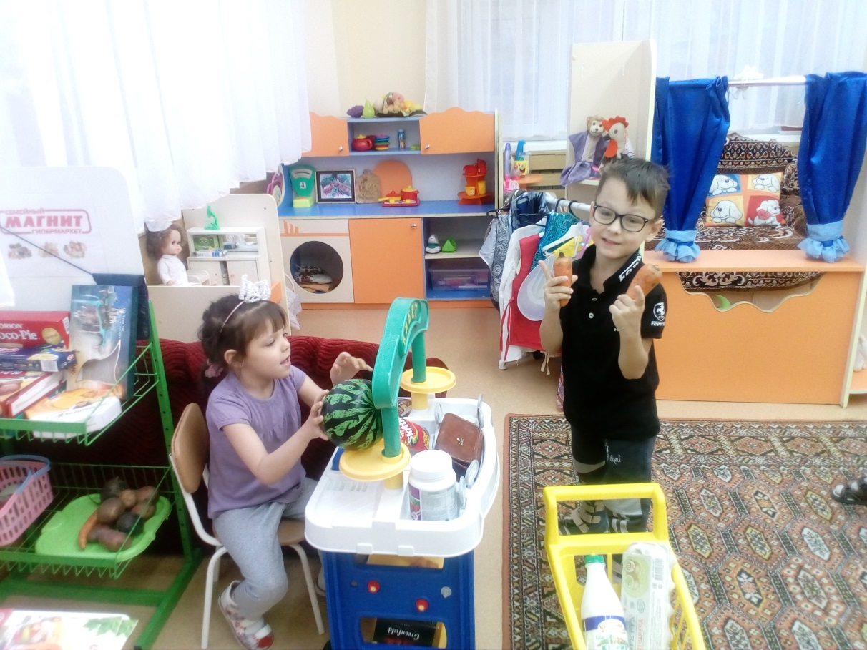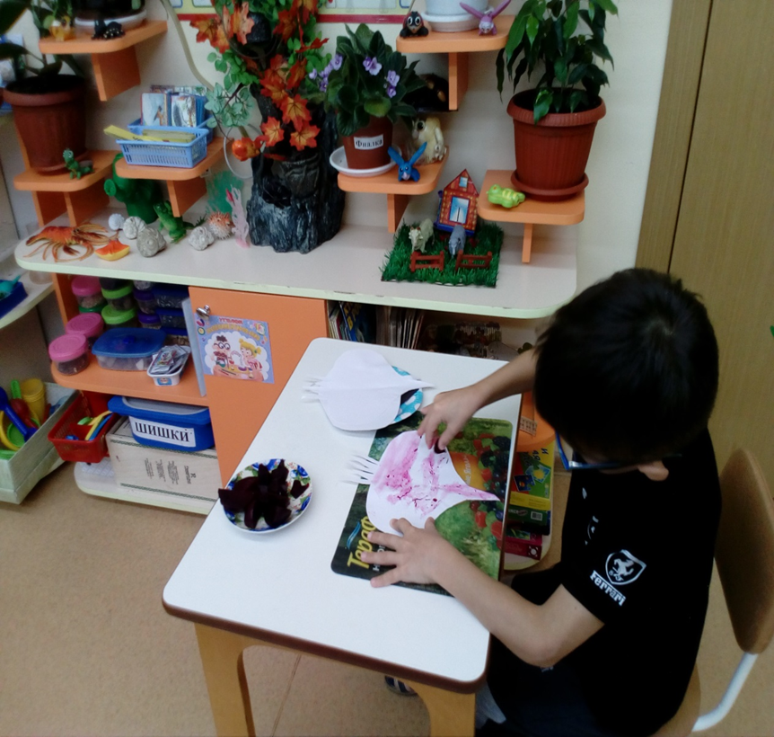
Бала туганнан үскәнче үзенә-үзе ачыш ясаучы, үзен чолгап алган тирәлектә тикшерүче булып тора. Аның өчен һәрбер әйбер дә яңалык: кояш, кар, яңгыр... Бала мөстәкыйль рәвештә генә бөтен сорауларга да җавап табып бетерә алмый, тәрбиячеләр ярдәмгә килә. Үзенчәлекле балаларны тәрбияләгәндә практик эшләр, хезмәт, дидактик уеннар, сюҗетлы-рольле уеннар, логик фикерләүне үстерү өчен күнегүләр, проблемалы ситуацияләрне модельләштерү, күзәтү, тәҗрибәләр бик киң кулланыла.
Безнең бакчадагы «Әкият» төркемендә экспериментлар үткәрү еш кулланыла. Тәрбияви бурычларны тормышка ашыру максатыннан күпкырлы эш алып барыла. хәзерге вакытта, ФДББС таләп иткәнчә, һәр төркемдә экспериментлар үзәге төзедек. Анда яшь үзенчәлекләренә туры килә торган материаллар, предметлар белән тулыландырдык. Аларның барысы да балаларның кул астында. Без тематик проектлар белән эшлибез. Октябрь аенда «Җиләк-җимеш, яшелчә» темасын үткәндә, балалар белән бу экспериментларны уздырдык. Чөгендер ярдәмендә бит ясау , рәсемнәр буяу, алманы печать урынына куллану, җиләк-җимешләрне, яшелчәләрне тәмләп карау, аларның файдасын, зыянын сөйләп, тәҗрибәләр ярдәмендә Фри бәрәңгесен яндырып карадык.
Югарыда язылганнардан чыгып, сез безнең мөмкинлекләре чикләнгән балалар белән эшләгәнебезне анлагансыздыр дип уйлыйм. Безнең балалар –ДЦП белән авыручылар. Араларында үз-үзләрен бөтенләй йөртмәүчеләр дә бар, аларның әти-әниләре тьютр ролен үти. Көннең беренче яртысында бакчабызда көн саен 2 – 3 әти-әни була. Билгеле, таза-сау балалар биргән белемне тиз арада үзләштерәләр, ә безнең бакчада тәрбияләнүче мөмкинлекләре чикләнгән балаларга кабат-кабат, үткәннәргә кире кайтып янадан аңлатырга, төп проблема белән берләштерергә кирәк. Мәсәлән, балаларга җиләк-җимеш, яшелчәләр турында тулы күзаллауны бирү өчен, без танып-белү шөгыльләрендә цикл итеп, аларның кеше тормышындагы ролен күрсәтәбез, ә инде сөйләм телен үстерү циклында – язучылар әсәрләрен укыйбыз, математикада формасын, төсен, предмет буларак саныйбыз. Үткән материалны истә калдыру, үзебезнең эшләгән эшнең уңышын күрер өчен без лэпбук ясарга булдык. Бу эшкә әти-әниләр дә теләп катнаштты. Без күптөрле темага лэпбук ясадык, бик тә игелеген күрәбез, чөнки бу очракта бар информация бер урынга туплана: андагы предметларны алып, тотып, ачып карап, алар белән уйнап, балалар тәжрибә туплыйлар, бигрәк тә мөмкинлекләре чикләнгән балалар өчен моны бик кирәк дип саныйбыз. Лэпбукны индивидуаль эштә дә, әти-әниләр белән эшләгәндә һәм берничә бала үзләре алып уйный ала.
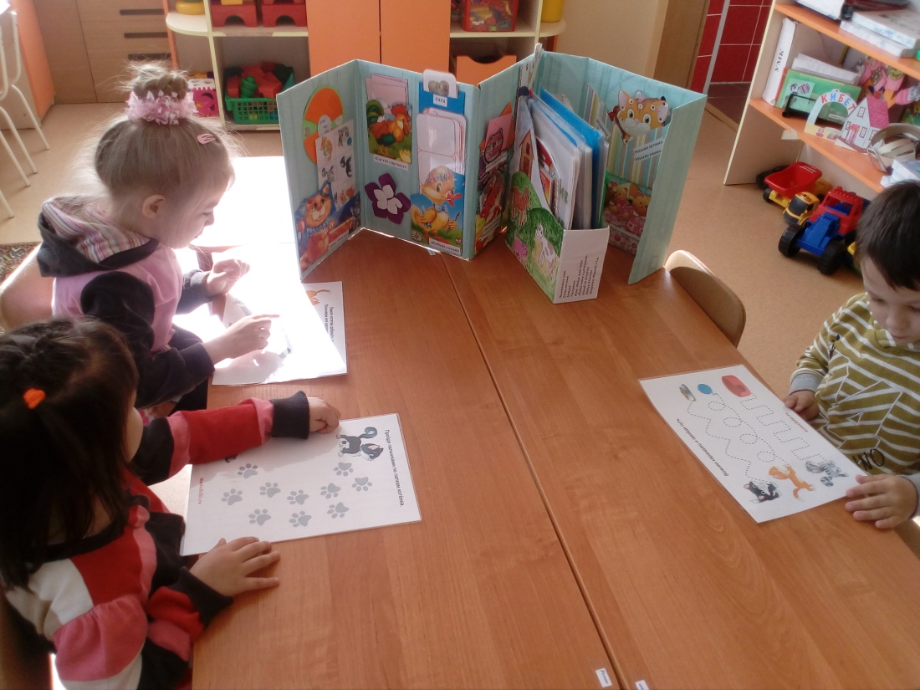
Безнең төркемдә экспериментлар үткәрү еш кулланылына. Шуларның берсенә аерым тукталып үтәсем килә. Узган ел «Яшелчәләр дәүләте» дигән конкурс уздырдык. Әйдәгез, берничә секундка смешариклар мульфильмын күз алдына китерик. Безнең әти-әниләр шул мультфильм геройларын төрле җиләк-җимеш, яшечәдән ясап алып килделәр. Алар шулкадәр матурлар иде, без аларны күгәреп бозыла башлаганчы тоттык, ә менә бәрәңгедән ясалган Копатыч кына калды һәм без аны күзәтә башладык. Ул кыш буе торды, ул бөреште, куллары үсә башлады. Май аенда без аны җиргә утыртык, җәй буе карадык аңа су сиптек, август ахырында копатычлар гаиләсен күргәч, балалар бик аптырадылар, бер бәрәңге утыртып, алты бәрәңге алып булганын белделәр.
